國立台灣史前文化博物館105年
預約卑南文化公園「遺址環境教育主題課程」活動方案

卑南文化公園為史前卑南遺址的所在地，是國內第一座考古遺址公園，成立之初即以保存史前遺址為基礎，並以文化再現和環境復原的規劃理念，呈現出一座兼具自然與文化的遺址公園。園區多年來致力於文化保存與自然生態棲地的營造，為了提供民眾多元的學習與提升博物館教育功能，亦致力於推動成為東部地區優質環境教育學習場域。課程方案主軸以「人與自然」為核心，包含有人與自然的互動所產生的文化與環境問題，以及引導人們認識自然及學習如何與自然相處。在此核心理念下，共規劃5套課程方案，說明如下：
一、活動預約方式：
(一)電話預約報名：有下列五種教育活動可供團體預約，請於活動7天前先以電話和本館教
育人員預約與討論教學活動事宜後，再填妥所附之表格傳真，以完成預約手續。預約時請
告知：
1.預約活動的日期與時間
2.參加人數及欲參加的活動項目等。如果當日預約團體過多，則以先預約先安排為原則。
(二)傳真預約報名：請利用所附之表格填寫相關資料，於參加體驗活動7天前傳真報名。
(三)活動地點：卑南文化公園（台東市南王里文化公園路200號）
(四)預約電話和傳真：089-233466轉215或210李小姐；傳真：089-233467。
(五)詳細活動內容與報名表，請洽本館網站:www.nmp.gov.tw

二、活動項目及費用：
(一)穿越時空話卑南
1.對象:國小4年級以上及成人團體
2.課程目標:
(1).藉由實際的參與體驗了解史前卑南文化人的生業方式與工藝技術。
(2).認識卑南文化公園成立與宗旨，體認它在台灣歷史上的地位與價值。
(3).推動文化保存觀念的落實與多元文化的體認。
(4).配合九年一貫課程讓學生認識家鄉進而產生認同感，進而關心鄉土與
維護在地文化。
3.課程簡介:
由劇場式展場教學讓學員更容易融入場景，體會三千年前的卑南文化人的生活。
並透過活動設計與安排，我們將帶領學員在卑南遺址的現地，透過對史前卑南遺
址與卑南文化的體驗與探索，進而能了解臺灣史前文化脈絡與其他重要的遺址，
體認文化保存的重要性，探討人類不當行為對文化資產保存所產生的影響，進而
引導學員尋求友善文化資產的態度與行動。
4.課程時間：3~4小時
5.課程費用:每人60元,成人100元
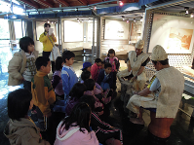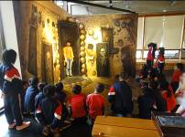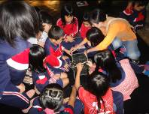
(三) 食事變!變!變!:
1.對象:國小4年級以上
2.課程目標:
(1).瞭解史前人類和現代人取食方向的不同。
(2).瞭解人類因為錯誤的飲食習慣對環境所造成的影響。
(3).引導學員認識對環境友善的飲食觀念並能在日常生活中實踐。
3.課程簡介:
我們每天都需要以食物來維繫生命，但餐桌上的每一樣食物你都知道它的來源嗎?
史前人類和台灣原住民傳統的飲食觀和我們現代人有著截然不同的概念,你知道嗎?
選擇那一種食物才是對地球最有利的呢? 地球的資源是有限的，如果每個人都浪費
一點，那麼我們的下一代將會面臨糧食短缺的危機，本課程透過實際的參與及體驗
，引導學員省思資源永續的飲食觀，並能在日常生活中實踐。
4.課程時間：3~4小時
5.課程費用: 學生每人60元

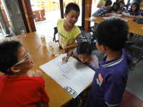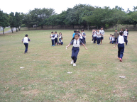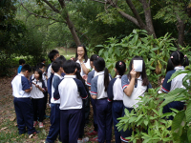
(三)卑南遺址尋寶趣：
1.對象:國小3年級以上
2.課程目標:
(1).藉由實際的參與體驗、了解史前卑南文化人的生業方式與工藝技術。
(2.)認識卑南文化公園成立與宗旨，體認它在臺灣歷史上的地位與價值，並藉以
同步了解全國第一座考古博物館建館之基礎。
(3).推動文化保存觀念的落實與多元文化的體認。
(4).配合九年一貫課程讓學生認識家鄉進而產生認同感，進而關心鄉土與維護在
地文化
3.課程簡介:
我們將帶領學員在國定卑南遺址內，以足跡體驗探索史前卑南遺址與卑南文化，
了解臺灣史前文化脈絡與其他重要的遺址保存議題，體認文化保存的重要性，並
探討人類不當行為對文化資產保存所產生的影響，進而引導學員尋求友善文化資
產的態度與行動。且為讓學員更深入了解出土文物後續保存以及研究展示，除在
卑南文化公園以及國定遺址區踏查外，期能結合現地踏查以及史前考古研究資料
，讓學員知道文化資產保存與人類歷史演進密不可分，進而埋下文化資產保護的
種子。
4.課程時間：2小時
5.課程費用: 學生每人60元

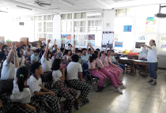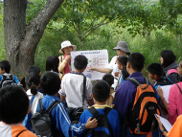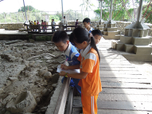
(四)遺址上的微旅行：
1.對象: 高中以上及成人團體
2. 課程目標:
(1).認識卑南遺址的發現與搶救。
(2).藉由實際的參與體驗了解史前卑南文化人的生業方式與工藝技術。
(3).認識台灣各遺址的現況與遺址保存的重要性，法規與行動方法。
(4).省思文化資產保存的重要性與行動力。
3.課程簡介:
在全球各地對世界遺產的保存、維護與發展都逐步重視的今日，然而在台灣卻因
為大多數民眾缺乏對於文化資產的認識與體認保存的重要性，常讓文化資產常在
許多開發行為中被犧牲消失。透過活動設計與安排，我們將帶領學員在卑南遺址
的現地，透過對史前卑南遺址與卑南文化的體驗與探索，進而能了解臺灣史前文
化脈絡與其他重要的遺址，體認遺址保存的重要性，探討人類不當行為對文化資
產保存所產生的影響，進而引導學員尋求友善文化資產的態度與行動。
4.課程時間：3~4小時
5.課程費用: 每人150元

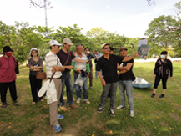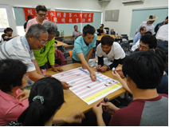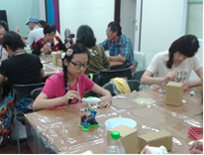

(五)新角度看世界：
1.對象:幼稚園大班~小學2年級
2.課程目標:
(1).培養學員能運用五官來觀察體驗大自然。
(2).運用自然素材做創作。
(3).培養學員具備自然觀察能力並能愛護大自然。
3.課程簡介:
我們習慣利用靈魂之窗—眼睛來看整個世界，卻忘了我們還有其它可以感覺世界
的窗戶，讓我們一同將眼睛閉上，一起用手、用皮膚、用鼻子來感受這個世界，
不同的角度來重新認識我們的環境。
4.課程時間：2小時
5.課程費用: 學生每人60元

課程時間：2~3小時
課程費用: 每人60元

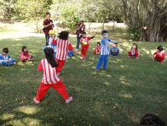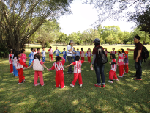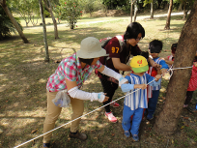

國立台灣史前文化博物館
105年
預約卑南文化公園「遺址環境教育主題課程」申請表格
預約電話：（089）233466轉215或210 傳真電話：（089）233467
- 請於預約體驗活動7天前傳真申請，並請以電話確認行程。
國立台灣史前文化博物館105年預約卑南文化公園「環境教育主題課程」
學校名稱 |  | 聯絡人
電話號碼 |  | 行動電話
E-mail |  | 傳真號碼
參加年級 | 年級 | 參加日期 | 年 月 日
活動時間 | ____:____〜____：____ (上午最早開始時間09:00,下午開始時間13:00)
預約主題活動 | ※穿越時空話卑南(國小4年級以上及成人)  □3~ 4小時 年級，共 人。(活動費用每人60元,成人100元)  ※食事變!變!變! (國小4年級以上至8年級)  □ 3~4小時 年級，共 人。(活動費用學生每人60元)  ※卑南遺址尋寶趣( 國小3年級以上)  □ 2小時 年級，共 人。(活動費用學生每人60元)  ※遺址上的微旅行( 高中以上及成人)  □ 3~4小時 共 人。(活動費用每人150元)  ※新角度看世界(幼稚園大班~小學2年級)  □ 2小時 年級，共 人。(活動費用每人60元)
配合事項 | 1.請先來電和本館教育人員預約與討論教學活動事宜後，再填妥本表傳真，以完成預  約手續。活動聯絡人：李小姐，電話：(089)233466-215或210，傳真專線：（089）  233-467。  2.參加環境教育主題課程需酌收活動費 (含卑南文化公園展示廳門票費用)，隨行教  師、職員或家長，依博物館門票規定收費。  3.每一主題活動課程時間為2-4小時，人數請勿超過30人為宜。若超過30人則須分  組，或參加不同的主題活動。  4.因本館教育人力有限，每天接受預約活動課程以1場為限。  5.教學活動地點在卑南文化公園戶外園區，請視天氣自行準備遮陽帽或雨衣、水、防  蚊液及文具等。

